Guía2. Desarrollo Proyecto APT
Asignatura Capstone

1. Resumen avance Proyecto APT
A continuación, encontrarás distintos campos que deberás completar con la información solicitada.

Resumen de avance proyecto APT | En esta sección deberás realizar un resumen de los avances que has realizado en tu proyecto APT. Relata brevemente qué actividades del proyecto has llevado a cabo y qué objetivos específicos has cumplido hasta el minuto y de qué manera.  En caso que hayas realizado ajustes a los objetivos o metodología, debes incluir dichos apartados nuevamente en este informe, señalando cuáles son dichos ajustes.  Equipo y fecha de corte: Vivo Plus · Gabriel González, Gabriel Rodríguez y María Ulloa · 26-10-2026.  Avance: El equipo pasó de la definición y el diseño a una aplicación web navegable con autenticación, catálogo y flujo de inscripción. La Ficha 04 registró 72 % de avance ponderado al 05-10-2026 (44 % terminado y 56 % parcial). Es el último corte integral documentado; no se recalcula con una prueba reciente enfocada solo en talleres.  Validación reciente: El 23-10-2026 se observó una inscripción aceptada, con cupos de 15 a 14; al anular la inscripción de prueba, el cupo volvió a 15. También se probó una búsqueda sin coincidencias. No se verificó persistencia tras recargar ni se ejecutaron las alternativas de cupos agotados, identidad no reconocida, duplicidad o error general. El módulo de registro e inicio de sesión operativo mediante Supabase Auth con restricción de dominio obligatorio (@duocuc.cl), validación de contraseña segura y restauración de sesión activa.  El sistema de avisos interactivo conectado a eventos del sistema (como la cancelación de talleres o confirmación de inscripción) con contador de mensajes no leídos y gestión de historial.  También la finalización del modelado visual estandarizado bajo norma UML para comunicar los flujos de usuario de forma no técnica y accesible.  Brechas principales: Perfil/QR y avatar, edición de talleres, integración del Pañol, datos de horario y BAES, y pruebas de persistencia y errores requieren cierre o revalidación. Administrador y Profesor usan la misma vista «Administrador»; la aplicación aún no separa esos perfiles ni permisos.
Objetivos | Ajuste de objetivos: No se registra un cambio formal; se mantienen los objetivos aprobados como referencia:  • Objetivo general: desarrollar Vivo Plus para centralizar servicios estudiantiles, gestionar talleres y préstamos recreativos y mostrar servicios académicos de forma intuitiva y accesible.  • Levantar y priorizar requisitos para inscripción a talleres, inventario de insumos y credencial digital.  • Diseñar el modelo de datos y las interfaces UX/UI de los módulos principales.  • Construir autenticación, perfil/QR, catálogo de talleres, préstamos y visualización de horario.  • Probar calidad, usabilidad e integración, incluidos cupos, acceso y estado de inventario.
Metodología | Metodología vigente: Se mantiene Scrum: backlog priorizado, incrementos breves y revisión de avances. Se eligió Supabase para autenticación y persistencia, dentro de las alternativas abiertas en la definición inicial. Las fichas muestran líneas base distintas, por lo que el equipo debe actualizar fechas y responsables.
Evidencias de avance | Evidencias consultadas: La Ficha 04 respalda el último porcentaje integral y las brechas. Se incorpora al final el diagrama de Caso de Uso.  Aporte y límite: El diagrama muestra responsables, decisiones y salidas, pero no demuestra por sí solo que funcionen. La prueba funcional quedará descrita en la Ficha 05. Certificando que la interfaz responde a los criterios de usabilidad (UX) diseñados para la app y que los flujos de usuario están desplegados funcionalmente.  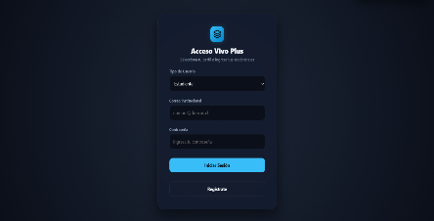  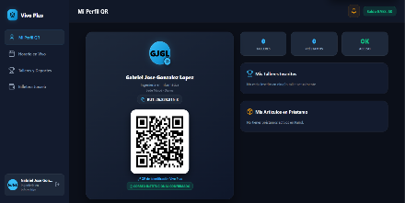  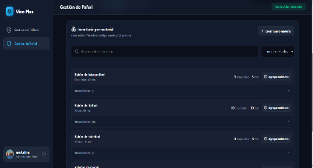  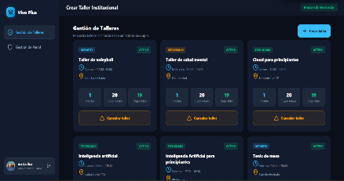

2. Monitoreo del Plan de Trabajo
Examina cuidadosamente tu plan de trabajo, enfocándote especialmente en la columna de estado de avance y ajustes.

Plan de Trabajo
Competencia o unidades de competencias | Actividades | Recursos | Duración de la actividad | Responsable | Observaciones | Estado de avance | Ajustes
Ingeniería de requisitos. | Levantamiento y priorización de requisitos. | Documentos, retroalimentación, diagramas, backlog y computadores. | 3 sem. (S1–S3). | Gabriel González; Gabriel Rodríguez; María Ulloa. | Requisitos y flujo principal documentados. Docente precisó que Administrador crea y Profesor gestiona talleres existentes. | Completado. | Aclarar responsabilidades en el diagrama; conservar objetivos.
Diseño de datos y UX/UI. | Modelo de datos y prototipos de interfaz. | Supabase, diagramación, Visual Studio Code y equipo. | 4 sem. (S4–S7). | Gabriel González; Gabriel Rodríguez; María Ulloa. | Hay interfaz, modelo de datos y diagrama. Falta verificar permisos reales y separación de roles. | Ajustada. | Supabase fue seleccionada; Administrador y Profesor siguen en una vista compartida.
Gestión y desarrollo TI. | Desarrollo, integración y pruebas. | Visual Studio Code, Supabase, GitHub, navegadores y datos de prueba. | 10 sem. (S8–S18). | Gabriel González; Gabriel Rodríguez; María Ulloa. | Ficha 04: 72 % al 05-10. Ficha 05: inscripción exitosa y búsqueda sin resultados probadas; recarga/errores pendientes. Avatar, edición y Pañol parciales. | Con retraso; en curso. | Priorizar avatar, edición de talleres, Pañol y pruebas; acordar nuevas fechas y responsables.

3. Ajustes a partir del monitoreo
Profundiza en las observaciones de tu plan de trabajo. Analiza las actividades planificadas y señala qué aspectos facilitaron u obstaculizaron la ejecución del plan. Plantea cómo abordaste y/o abordarás los obstáculos. Por último, señala los ajustes que realizaste al plan de trabajo a partir de este análisis.

Factores que han facilitado y/o dificultado el desarrollo de mi plan de trabajo: Describe los factores que han facilitado y/o dificultado el desarrollo de tu Proyecto APT hasta ahora. En el caso de las dificultades debes describir qué acciones tomaste y/o tomarás para solucionarlas.
Facilitadores: Prototipo web, documentación de avance, Supabase/GitHub y retroalimentación docente/entre compañeros. La prueba permitió observar confirmación, cambio de cupos y búsqueda sin coincidencias.
Dificultades: Hay módulos con datos locales/demostrativos, no se confirmó persistencia tras recargar y faltan casos límite. Las fechas de avatar (11-10) y edición de talleres (18-10) pasaron. La vista compartida no separa roles y no hay responsables individuales documentados.
Acciones: Congelar alcance V1.0, priorizar flujos centrales, probar éxito y alternativas, guardar capturas/resultados en GitHub y asignar persona y fecha por incremento. No declarar persistencia ni permisos por rol sin comprobarlos.

Actividades ajustadas o eliminadas: Señalar los ajustes que realizaste a tu plan de trabajo o actividades que eliminaste y, justifica por qué lo hiciste. En el caso de que tu plan de trabajo no haya requerido ni requiera ajustes, justifica esta decisión a partir de los facilitadores que te han permitido desarrollarlo como fue planeado.
Ajustes aplicados: Se explicitó que el Administrador crea talleres y el Profesor gestiona los existentes. La aplicación conserva una vista administrativa compartida; el diagrama declara esa limitación. Supabase se seleccionó entre las alternativas previstas.
Priorización: La V1.0 se centra en flujos esenciales. Ficha 04 posterga push/correo, analítica avanzada y personalización visual no esencial. No se eliminan objetivos; se reordenan tareas para cerrar persistencia, talleres, Pañol e integración.

Actividades que no has iniciado o están retrasadas: En caso de que no hayas iniciado actividades o estén retrasadas de acuerdo a tu planificación, señala los motivos por los que no has podido cumplir dichos plazos y qué estrategias utilizarás para avanzar en dichas actividades y no afectar tu proyecto APT.
Abiertas o atrasadas: Persistencia del avatar, edición de talleres, préstamo/devolución QR, responsive y errores.
Calendario: El plan inicial asigna S1–S3 a requisitos, S4–S7 a diseño y S8–S18 a desarrollo. Ficha 04 añade ocho semanas restantes; Ficha 05 indica que ese plan ya transcurrió. No hay una única fecha base vigente: acordar cronograma, responsables y nuevas fechas en la próxima reunión.
Estrategia: Cerrar cada incremento con criterio de aceptación, prueba reproducible y evidencia fechada. Probar recarga, duplicidad, falta de cupos y errores y completar avatar/edición.

Anexo visual Diagrama de actividades
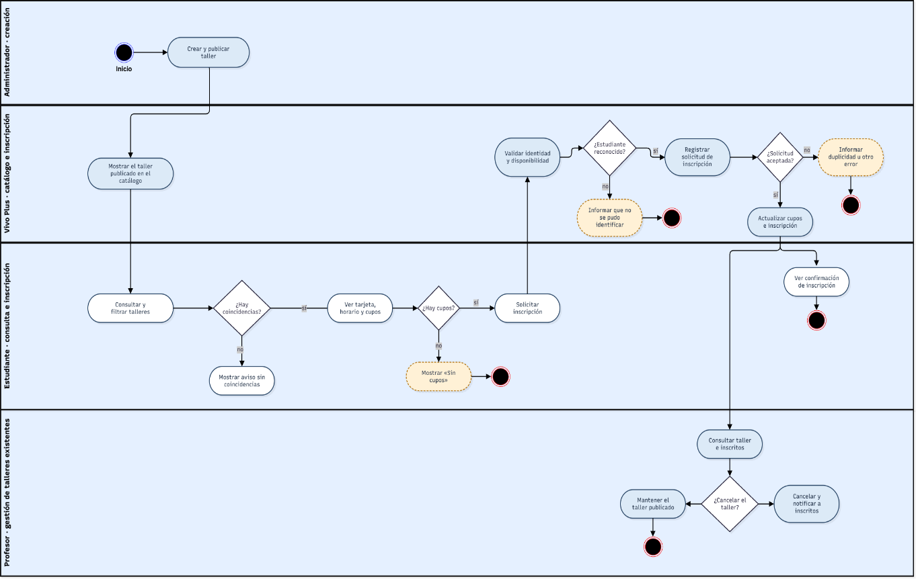
Flujo de inscripción a taller con responsabilidades del Administrador, Vivo Plus, Estudiante y Profesor.

En caso de que el Proyecto APT sea grupal, en esta columna deben indicar el nombre de los responsables de cada tarea o actividad. Esto posteriormente permitirá diferenciar la evaluación por cada integrante.

